TORNEO SOLIDARIO BOLT ACTION ON-LINE BELE BELTZAK-LA GUARIDA

INFORMACIÓN GENERAL:

Tras estos duros meses de confinamiento, desde los Clubs Bele Beltzak de Alsasua y La guarida de Barakaldo queremos demostrar que la lejanía geográfica no implica lejanía en la afición. Es por ello por lo que queremos organizar un tercer torneo de Bolt Action on-line.
Queremos organizar un torneo un poco diferente, que sea atractivo para la gente que no está cerca una de la otra.
Queremos, además, darle un punto solidario, recaudando algo de dinero para la asociación EKINTZA-ALUVIZ de ayuda a personas con adicciones sin sustancia, dentro de la campaña conjunta que desarrollan la guarida y la escuela del club de rugby Universitario Bilbao. (juega sin jugartela/ jolastu eta jokatu, zureak egin gabe)
Podremos disfrutar del torneo con personas con las que habitualmente no solemos jugar, hasta que la normalidad vuelva y sea posible retomar los torneos presenciales, porque jugar nos gusta, pero vernos y jugar, nos gusta más. Y, además, aportaremos a nuestra causa solidaria.
Esperamos que sea de vuestro agrado y que lo disfrutemos.

BASES OFICIALES DEL TORNEO

1º-Las partidas se llevarán a cabo por medio de la aplicación de Tabletop simulator.
Todas las miniaturas deben representar correctamente el tipo de tropa y armas que se les asigne en la medida de lo posible.
Solo se permitirá el uso de “proxys” en los casos de que la miniatura en cuestión no se pueda conseguir por no existir en el almacén de tabletop y tras ser previamente aceptado su uso tras consulta del jugador con la Organización del Torneo. En estos casos se indicará en la descripción de la unidad el nombre de la que representa.
Las unidades en que, en las reglas o suplemento, aparezca como “según este representado en la miniatura” Observador artillería, tenientes y acompañantes...) deben indicar en la descripción el arma que lleva. Puede variar de una partida a otra, pero debe poner en la descripción lo que lleva.
Las mesas serán facilitadas por la organización y estará indicado en cada elemento, la cobertura que proporciona y su incidencia en la línea de visión. (Siempre que sea posible realizar este trabajo), lo que no implica que los jugadores puedan variarlo de mutuo acuerdo.

2º-LISTAS: (Reglamento V2 de Bolt Action)

Las listas deben enviarse a la dirección de correo belebeltzak@gmx.com antes de las 16:00 de 19 de junio de 2020. Numero de contacto 679109208/651747891/649167993
Puntos: Máximo variable dependiendo de la ronda. Deben enviarse 3 listas. Todas basadas en el mismo ejército y manteniendo las unidades de la lista inmediatamente inferior a puntos.
Lista de las rondas 1 y 2: Máximo 500 puntos
Lista de las rondas 3 y 4: Máximo 800 puntos.
Lista de las partidas de playof: 1000 puntos.

Pelotones Reforzados: 1 máximo. No se permiten héroes. Se permiten listas libres tanto genéricas como de Teatros de Guerra. (excepto suplemento sea lion) Se permite listas de ejercito del libro de ejercito guerra civil y bolt action Corea no será permitido.
Número de Dados: Ilimitado.
Reglas Experimentales de Aviones, paracaidistas o glider: No se permiten.

3º-ESCENOGRAFÍA:

Será fija e inamovible colocada por la Organización. Se jugará en mesas de 180x120 cm.

4º-RONDAS:

Se jugarán 4 rondas con los enfrentamientos establecidos mediante sistema suizo.
Puede que se establezcan diferentes grupos, dependiendo de las personas inscritas.
En cada ronda se indicará en que tablero jugar, las reglas especiales del tablero, y el escenario establecido.
Se intentará mandar los escenarios que se jugarán, antes de finalizar el plazo de envío de listas.
Más abajo se desarrollan los sistemas de puntuación y las características de cada ronda.
Se jugará un playof para determinar al ganador del torneo.

5º-FECHA, LUGAR Y HORARIOS:

El torneo empezara el próximo sábado 27 de junio de 2020.
La organización establecerá 7 días para jugar cada ronda.
En caso de no poder jugarse, la organización tomará la decisión de como puntuar a cada contendiente y esta será razonada e inapelable.

Prevision calendario

Ronda 1 27/06/2020 A 03/07/2020 Escenario 1 Tierra de nadie
Ronda 2 04/07/2020 A 10/07/2020 Escenario 4 Movimiento de doble envolvimiento
Ronda 3 11/07/2020 A 17/07/2020 Escenario 8 Cacería Humana
Ronda 4 18/07/2020 A 24/07/2020 Escenario 12 Sectores
Play-off 25/07/2020 A 31/07/2020 Escenario 2 A la ofensiva
Final 01/08/2020 A 07/08/2020 Escenario 5 Top secret

(Los escenarios podrían ser modificados por la organización, pero siempre se hará con la antelación suficiente.)

6º.-TURNOS DE JUEGO.
Cada partida tendrá los turnos que marque el escenario.

7º-AFORO DE PARTICIPANTES:
Aforo libre.

8º-CUOTA DE INSCRIPCIÓN:

La inscripción es completamente gratuita, pero se agradecerán donativos que se recibirán mediante bizum al tlf 649167993, indicando “aportacion solidaria EKINTZA-ALUVIZ"

También os agradeceríamos cualquier compra en la tienda online de Wallapop de la campaña solidaria.

JUEGA SIN JUGARTELA. Campaña solidaria

9º- APOYO.
Como apoyo a las tiendas, empresas y personas que se ganan la vida en negocios relacionadas con la afición y dadas las circunstancias actuales en las que consideramos que debemos aportar los aficionados, se les ofrecerá a estás, la posibilidad de aparecer como sponsor o colaborador sin que sea necesaria ningún tipo de aportación económica ni material por su parte.
Sobre todo, porque antes de esta situación, ya hemos recibido ese apoyo muchas veces, porque sabemos que en cuanto la situación cambie, nos apoyarán y sobre todo, porque ahora nos toca a nosotros.
Al final del presente documento, aparecerá listado. (Por orden alfabético)

9º.-PUNTUACIÓN:

Victoria 3 PV
Empate 1 PV
Derrota 0 PV

Objetivo secundario 1 PV
Objetivo propio 1PV * (No en los playoffs)

Los empates se resolverán mediante puntos de desgaste (para ello se contarán el número de puntos de las unidades destruidas al jugador contrario y los puntos de las unidades propias perdidas) Los jugadores serán clasificados según mayor número de puntos de Victoria.

* Al inicio de cada ronda, una vez conocido el contrario, la mesa y el escenario, cada jugador debe seleccionar y mandar uno de los siguientes objetivos a la organización. El objetivo será secreto y otorgará un punto de victoria en caso de cumplir el objetivo. No puede utilizarse una vez usado en una ronda anterior.

- Matar al teniente (u oficial de mayor graduación en su defecto) del contrario.
- Lograr que sobreviva el teniente (u oficial de mayor graduación en su defecto).
- Mantener con vida la unidad de nuestro ejército con mayor valor en puntos.
- Acabar con la unidad de mayor valor en puntos del contrario.
Con la confirmación de que la lista está correcta, se mandarán los 4 archivos JPEG de los objetivos.
10º.-ARBITRAJE:

En caso de discrepancia entre los jugadores de una partida avisarán a la organización. La decisión de la organización es vinculante para la continuación de la partida, dicha decisión será INAPELABLE.

11º.- PREMIOS:

Se Otorgarán los siguientes Premios:

Premio a todo el mundo independientemente de su clasificación: Haberlo pasado de maravilla.
PRIMER PREMIO: Al primer clasificado. Por determinar, será un detalle, y dependerá de lo que consigamos.
PREMIO AL SEGUNDO CLASIFICADO: Al segundo clasificado. Por determinar, será un detalle al igual que al primer clasificado

Al resto por participar, si nos es posible, les entregaremos algo también.

(Los premios se entregarán siempre que sea posible, en el primer torneo presencial en que se coincida con los ganadores, recordad que no hay recaudación que no sea para EKINTZA-ALUVIZ y el coste que puede suponer enviar el detalle, porque es más un detalle que un premio)

TIENDAS, EMPRESAS y organizaciones COLABORADORAS:

- Acrilicos Vallejo
  - https://acrylicosvallejo.com/

- Akaro dice.
  - https://akarodice.com/
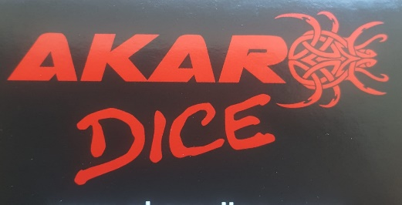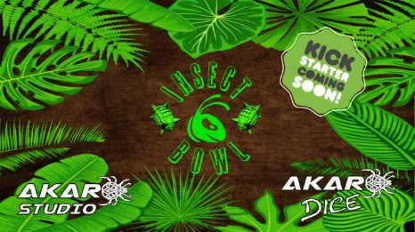

- Atlantica juegos.
  - http://atlanticajuegos.com/

- Bandua
  - https://banduawargames.com/es/

- Bilbogames.
  - https://gehiegi.wordpress.com/

- Breaking war
  - http://breakingwar.com/

- E-minis.
  - http://www.e-minis.net/

- Epic games bilbao
  - https://epicgamesbilbao.wordpress.com/
- Forja3D
  - https://forja3d.es/
- Goblintrader
  - https://www.goblintrader.es/es/

- Gothic line miniatures
  - https://gothicline.webs.com/

- Guinea hobbies
  - https://www.hobbiesguinea.es/en/

- Hydra studios.
  - http://www.hydrastudio.es/?fbclid=IwAR0pwcGyjtkSknDJWuJRDx-6IFxV1jMBkmyDZzJ6kfNrUzqcjLoSu_MtJUg
- Joker comics Bilbao.
  - https://www.jokercomics.es/index.php

- Masqueoca
  - https://www.masqueoca.com/tienda/

- Mister model
  - https://www.mistermodel.com/

- Pablo el marques.
  - http://pabloelmarques.com/

- Planetongames
  - https://www.planetongames.com/

- Stoessi heroes.
  - https://stoessisheroes.com/
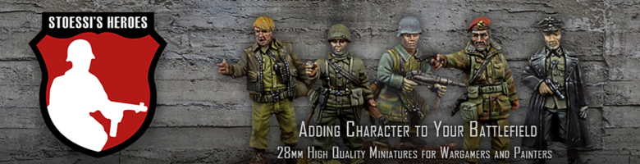

- Warlord games.
  - https://store.warlordgames.com/

